Marka Textar wraca na Rajd Dakar z Kamena Rally Team

Warszawa, 18 września 2025 – Marka Textar, oferująca najwyższej jakości części do układów hamulcowych, została partnerem przygotowującego się do startu w Rajdzie Dakar Classic 2026 zespołu Kamena Rally Team. Polska załoga pojedzie w imprezie w Arabii Saudyjskiej ciężarówką DAF 3300 „The Bull”, a w rajdówce zostaną zamontowane okładziny hamulcowe Textar.
  - Kamena Rally Team w powiększonym składzie – Tomasz Białkowski (kierowca), Dariusz Baśkiewicz (pilot) oraz Adam Grodzki (mechanik) – przygotowuje się do udziału w jednym z najbardziej wymagających rajdów świata. Ekipa dotychczas z powodzeniem rywalizowała w zawodach cross-country mniejszymi pojazdami, jednak tym razem zmierzy się z wyzwaniem w unikatowej ciężarówce DAF 3300, której historia sięga lat 80.
Nazywany od charakterystycznej, ściętej sylwetki „bykiem” pojazd wyróżnia się innowacyjną konstrukcją. „The Bull” jest napędzany dwoma silnikami, po jednym dla przedniej i tylnej osi. Układ napędowy składa się również z dwóch automatycznych skrzyń biegów, dwóch wałów oraz dwóch mostów napędowych. Obie skrzynie biegów pracują w zsynchronizowany sposób. Pojazd
w oryginalnej wersji miał łączną moc 750KM, co pozwalało rozpędzać ważącą 11 ton ciężarówkę do prędkości 200 km/h. Obecnie jest ona ograniczona do 140 km/h.
  - Textar na pokładzie
Najbliższa edycja Dakaru odbędzie się w styczniu 2026 roku na terenie Arabii Saudyjskiej. Uczestnicy zawodów w kategorii pojazdów historycznych będą mieli do pokonania trasę liczącą 4500 km, prowadzącą przez pustynię i wydmy. Pokonanie tego dystansu wymaga żelaznej kondycji i dotyczy to zarówno załogi, jak i maszyny. W rajdówce DAF stosowane będą okładziny hamulcowe Textar.
– Każdego najczęściej interesuje, ile ta ciężarówka ma koni, w ile przyspiesza do setki. Ale nikt nie pyta, jak skutecznie ona hamuje? A to właśnie hamulce decydują o bezpieczeństwie. Na trasie masz ułamek sekundy, żeby podjąć decyzję: gaz czy hamulec. Testowaliśmy okładziny Textar
i sprawdziły się świetnie, dlatego to one będą dbały o nasze bezpieczeństwo podczas Dakaru – mówi Tomasz Białkowski, kierowca Kamena Rally Team.
– Współpraca z marką Textar to dla nas ogromne wsparcie. Nie tylko finansowe, ale przede wszystkim techniczne, bo jedziemy z oryginalnymi częściami wyselekcjonowanymi specjalnie na Dakar. Wiemy, że możemy im zaufać – dodaje Dariusz Baśkiewicz, pilot zespołu.
Ciężarówka, którą zobaczymy na trasie Dakaru 2026, od samego początku miała montowane części Textar, również podczas swojego debiutu w tej imprezie w 1985 roku.
– To dla nas powrót do korzeni i wyjątkowa okazja, aby ponownie towarzyszyć tej legendzie na Dakarze – podkreśla Kamila Tarmas-Bilmin, Regional Marketing Coordinator PL, CZ, SK, Adria Region, Baltic w firmie TMD Friction, do której należy marka Textar.
  - Hamulce sprawdzone w ekstremalnych warunkach
Textar od lat wyznacza standardy w branży materiałów ciernych do zastosowań hamulcowych. 70% europejskich pojazdów użytkowych jest fabrycznie wyposażonych w okładziny hamulcowe tej marki. Textar oferuje klocki hamulcowe i okładziny hamulca bębnowego do 100% europejskich pojazdów użytkowych oraz dysponuje jednym z najbogatszych asortymentów tarcz hamulcowych na niezależny rynek części zamiennych. Niezależnie od rodzaju i przeznaczenia części, standardem dla Textar zawsze jest najwyższa jakość.
– Co ciekawe, w przypadku samochodów osobowych, do aut rajdowych czy wyczynowych, stosuje się specjalne klocki oraz tarcze hamulcowe. Jeśli chodzi o ciężarówki, to nie ma czegoś takiego jak klocki hamulcowe do ciężarówek rajdowych lub wyścigowych. W przypadku dakarowego DAF-a Kamena Rally Team są to części, które można zamontować w cywilnej ciężarówce, która jeździ po drogach. Jak więc widać nasze produkty sprawdzają się nawet w tak ekstremalnych warunkach jak Rajd Dakar – zauważa Kamila Tarmas-Bilmin.
Aktualne informacje na temat współpracy Textar z Kamena Rally Team oraz najbliższej edycji Rajdu Dakar będą pojawiały się na stronie Textar Polska na portalu Facebook.

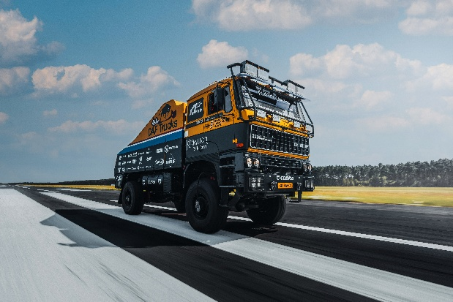
  - Materiały zdjęciowe i wideo:
Textar_partnerem_Kamena_Rally_Team_01.jpg: Marka Textar, oferująca najwyższej jakości części do układów hamulcowych, została partnerem przygotowującego się do startu w Rajdzie Dakar Classic 2026 zespołu Kamena Rally Team.

Film z prezentacji ciężarówki Kamena Rally Team na Dakar 2026
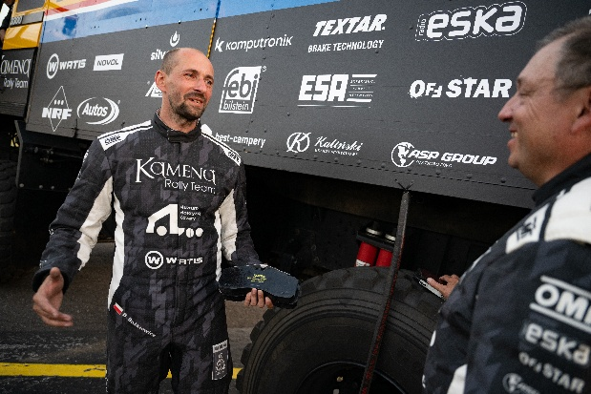
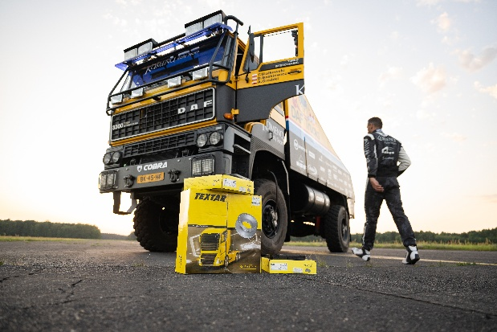
Textar_partnerem_Kamena_Rally_Team_02.jpg: Polska załoga pojedzie w imprezie w Arabii Saudyjskiej ciężarówką DAF 3300 „The Bull”, a w rajdówce zostaną zamontowane części Textar.
Textar_partnerem_Kamena_Rally_Team_03.jpg: Ciężarówka, którą zobaczymy na trasie Dakaru 2026, od samego początku miała montowane części Textar, również podczas swojego debiutu w tej imprezie w 1985 roku.

Kamila_Tarmas-Bilmin_TMD_Friction.jpg: Kamila Tarmas-Bilmin, Regional Marketing Coordinator PL, CZ, SK, Adria Region, Baltic w firmie TMD Friction, do której należy marka Textar.

Informacje o TMD Friction
TMD Friction jest wiodącym światowym dostawcą wysokiej jakości rozwiązań ciernych dla branży motoryzacyjnej. Firma opracowuje i produkuje klocki i tarcze hamulcowe oraz okładziny hamulców bębnowych do samochodów osobowych i pojazdów użytkowych. Firma TMD Friction już od 1878 roku jest zaangażowana w wyzwania związane z bezpieczeństwem na drodze, stając się godnym zaufania liderem w dziedzinie technologii ciernych.
TMD Friction dostarcza producentom pojazdów najwyższej jakości produkty oryginalnego wyposażenia (OE), a także zaopatruje niezależny rynek części zamiennych (IAM) w artykuły renomowanych marek Textar, Mintex, Don, Pagid, Cobreq i Bendix. Portfolio obejmuje również wysokowydajne produkty wyścigowe marek Pagid Racing i Mintex Racing, powstałe w oparciu
o ponad stuletnie doświadczenie w sportach motorowych.
Dzięki wyspecjalizowanej, globalnej grupie ponad 4200 ekspertów w dziedzinie materiałów ciernych z całego świata oraz oddziałom zlokalizowanym w Europie, na Bliskim Wschodzie, w USA, Brazylii, Meksyku, Chinach i Japonii, TMD Friction jest siłą napędową bezpiecznej i zrównoważonej mobilności przyszłości.
Kontakt dla mediów:
Kamila Tarmas-Bilmin Krzysztof Jordan
TMD Friction ConTrust Communication
tel. 668 652 437 tel. 533 877 677
kamila.tarmas-bilmin@tmdfriction.com k.jordan@contrust.pl

